Fecha: 21 de febrero de 2012

Boletín de prensa Nº 433

Alcalde instaló el Comité Territorial de Justicia Transicional de Pasto

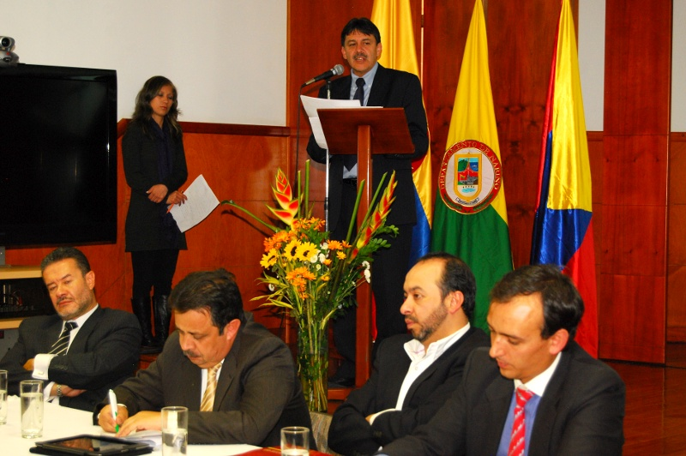

“No hay paz sin justicia, no hay justicia sin perdón”, con estas palabras del Papa Juan Pablo II inició su discurso el Alcalde Harold Guerrero López en la instalación del Comité Territorial de Justicia Transicional Municipal, entes que se encargarán de preparar los programas de atención y reparación a las víctimas que deberán incluirse en el Plan de Desarrollo para garantizar la destinación de recursos para el cumplimiento de las obligaciones establecidas en la Ley de Víctimas.

“La Justicia Transicional es la manera de enfrentar las secuelas desgraciadas dejadas por guerras, insurrecciones, disturbios étnicos y acciones represivas de regímenes autoritarios que han producido enormes sufrimientos humanos en el mundo”, dijo el mandatario local para quien “desarmar los espíritus y construir las condiciones políticas, sociales y económicas para que todos los hombres y mujeres de Colombia podamos vivir con dignidad en esta tierra es una tarea de todos, ardua, pero no imposible”.

En el evento también se instaló el Comité Territorial Departamental de Nariño y asistieron funcionarios y personalidades del nivel central como Miguel Samper, Director Nacional de Justicia Transicional y Germán Córdoba, secretario general del Ministerio del Interior quien explicó la importancia de estos Comités, “la Ley de Víctimas constituye un hito en la historia política de este país pues da herramientas para que todas las personas que se sienten víctimas puedan reclamar ante el Estado y estos Comités son los encargados de traer las normas nacionales a la esfera regional y acompañar a las víctimas en su proceso por exigir justicia y reparación” clarificó el funcionario.

Por su parte Mary Figueroa, representante de las Víctimas resaltó la importancia de estos Comités y solicitó el respeto de sus derechos de conocer la verdad y acceder a la información de los organismos institucionales. A su vez solicitó a las autoridades la implementación de políticas públicas con enfoque diferencial que aseguren el goce de los derechos de la población vulnerable.

Con la instalación de este Comité, creado por medio del decreto 0164 del 14 febrero de 2012, la Alcaldía de Pasto ratifica su compromiso con la aplicación real de la Ley de Víctimas, programa bandera del Gobierno Nacional.

(Vea en este link el discurso completo del Alcalde de Pasto, Harold Guerrero López http://www.youtube.com/watch?v=PbB5y9viQ3A&feature=youtu.be)

Francia apoyará proyectos para la prosperidad general de Pasto

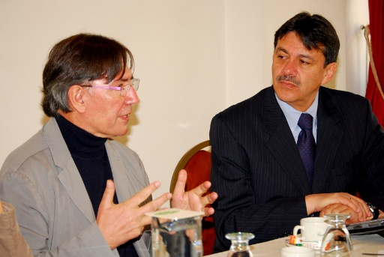
El Alcalde de Pasto, Harold Guerrero López, se reunió en la mañana de hoy con el embajador de Francia, Pierre Jean Vandoorne y una delegación diplomática del país galo con el fin de presentarle proyectos en pro de la comunidad pastusa y buscando el apoyo económico y técnico en diversas materias.

Durante el encuentro participaron diferentes entidades de la Alcaldía y descentralizadas que expusieron las necesidades ante la delegación francesa.

Jorge Cote, gerente de Avante, hizo una exposición del plan estratégico de movilidad que se está adelantando en la capital de Nariño y junto al personal de la embajada se contempló la posibilidad de implementar un sistema de tranvía en el centro histórico, similar al que opera en varias ciudades francesas.

Otro de los proyectos socializados fue el de la estructuración de un complejo agroindustrial rural en el corregimiento de El Encano, presentado por el secretario de agricultura, Jairo Rebolledo. “La idea es implementar un manejo ecoeficiente del sistema productivo del sector con programas de explotación de trucha, leche, cuy, hortalizas, frutas y brocolí, asegurando que los productores se organicen y reciban directamente los beneficios económicos”, explicó el funcionario.

Finalmente el ingeniero Gerardo Rosero, gerente de Empopasto y promotor del proyecto del corredor multimodal Tumaco – Puerto Asís – Belem do para do expusó de manera detallada este proyecto de conectividad, integración y desarrollo.

Pasto contará con una sede de la Alianza Francesa

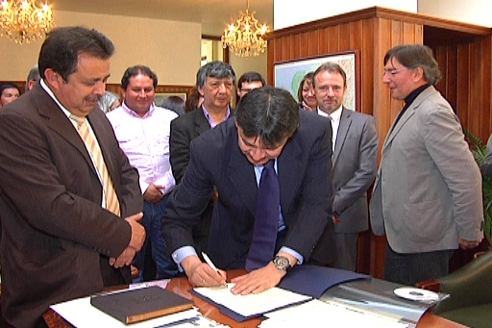

El embajador de Francia en Colombia, Pierre Jean Vandoorne, suscribió con el Alcalde de Pasto, Harold Guerrero López y con el Gobernador de Nariño, Raúl Delgado Guerrero la carta de intención para la creación de la Alianza Francesa en Pasto al servicio de toda la región.

El compromiso de Francia con nuestra región es muy firme, muestra de ello es esta segunda visita de la delegación diplomática en menos de dos meses y el haber llegado a este acuerdo en un tiempo tan corto.
“Espero que la Alianza pueda empezar a funcionar en agosto por que hay todo un trabajo de preparación, no se pude improvisar, una Alianza es a la vez una escuela de idiomas y un centro cultural, lo vamos a hacer con la colaboración de la Universidad de Nariño en cuyas instalaciones trabajaremos inicialmente, luego hay que construir la sede propia”, dijo el embajador.
Además de centro de difusión cultural y de enseñanza del idioma galo, este espacio es un excelente puentes entre los estudiantes de Pasto y Nariño y el Gobierno francés para acceder a becas y programas de estudios en el país europeo.
Secretario de Planeación atendió invitación del Concejo sobre el Plan de Desarrollo
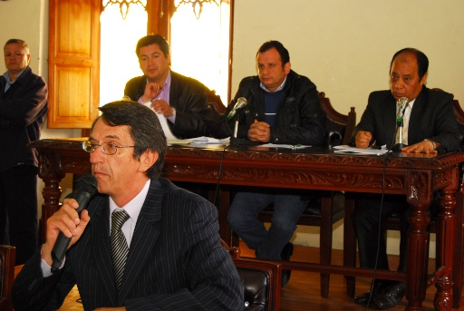

“El gobierno del alcalde Harold guerrero López cumplirá a cabalidad con las propuestas que se desarrollaron y se dieron a conocer dentro del Plan de Gobierno presentado en campaña”, afirmó ante el Concejo de Pasto el secretario de planeación municipal Víctor Raúl Erazo.

El funcionario fue claro en precisar que ha tocado ajustar los tiempos por que definitivamente el cambio y comienzo de toda administración complica y dificulta el arranque de los proyectos y ante esto se ha pedido a la comunidad de la capital de Nariño un poco de comprensión, pero de todas maneras el Gobierno local está dentro del periodo y dentro de los cronogramas establecidos por ley para cumplir con la presentación del Plan de Desarrollo.

Así mismo ante la inquietud de los comunicadores y periodistas de los diferentes medios de comunicación y de la misma comunidad sobre los programas pactados en Cabildos, el funcionario dio conocer que al respecto el gobierno del alcalde Guerrero Lopez no está en contra de esta posible estrategia de desarrollo pero que se hará un alto para hacer una evaluación profunda, porque la acumulación de proyectos debidamente aprobados mediante actas implican un ejercicio del actual gobierno quien deberá cumplir además con lo que habían suscrito las dos anteriores administraciones.

El secretario de Planeación dio a conocer que aún existen una docena de proyectos de la administración de Raúl Delgado Guerrero que todavía no se han cumplido y que a esto se suman los más de 200 compromisos que dejó el alcalde Alvarado Santander.

Para sacar adelante estos convenios entre la Administración y la comunidad se deberán buscar recursos que ascienden a más de 14 mil millones de pesos. "No sería serio para un gobierno seguir hablando de cabildos y de proyectos de cabildos para una comunidad cuando a un tenemos ese déficit tan grande, que no lo originamos nosotros pero que somos respetuosos y buscar los recursos necesarios para cumplir con el compromiso que el municipio tiene con las comunidades”, precisó el servidor público.

Inicia Trabajo para el Plan de desarrollo Educativo Municipal
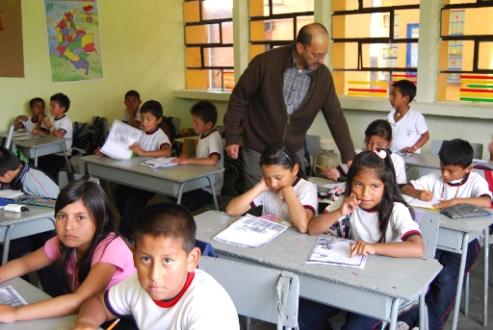

Con el propósito de facilitar la construcción del Plan de Desarrollo Educativo, ”Pasto Ciudad Educadora con Equidad hacia el Cambio Cultural”, la Secretaría de Educación de Pasto, programado realizar con Rectores, directivos Docentes y Docentes, Padres de Familia, Estudiantes, y un Representante del Sector Productivo y Universidades una Jornada de trabajo programada para este jueves 23 de febrero a partir de las 7:30 a.m. en la Institución Educativa Municipal Libertad.

En esta reunión se analizara el diagnóstico del Sector educativo por áreas estratégicas de gestión y se Ampliará las propuestas contenidas en el programa de Gobierno del Dr. Harold Guerrero Alcalde de Pasto. La jornada plantea un trabajo de 16 mesas temáticas que responden a temas de la política educativa municipal. En general, la construcción del Plan de Desarrollo Educativo se realiza a través de procesos de participación ciudadana, en los que se ha convocado a diferentes actores a una reflexión, con el fin de enriquecer la discusión e incluir perspectivas múltiples, plurales y diversas sobre los desafíos de la educación en Pasto.

TIRSO BENAVIDES BENAVIDES
Jefe Oficina de Comunicación Social

